Ingreso corriente total per cápita en la Ciudad de México: un modelo bayesiano en áreas pequeñas
Total current income per capita in Mexico City: a small-area bayesian model

Saul Arturo Ortiz Muñoz (ortiz.saul@colpos.mx)
Sergio Pérez Elizalde (sergiop@colpos.mx)
Paulino Pérez-Rodríguez (perpdgo@colpos.mx)
Félix V. González Cossio (felixgc@colpos.mx)
Beatriz Juárez Piña (bjuarez@colmex.mx)

Resumen
Se propone un modelo de regresión bayesiana variacional con errores normales asimétricos en áreas pequeñas para estudiar el logaritmo del ingreso corriente total per cápita en los hogares de la Ciudad de México, con información proveniente de fuentes oficiales y siguiendo los criterios de procesamiento establecidos por el CONEVAL. El modelo señala que la variable respuesta presenta distintos grados de sesgo por alcaldía. Se identificaron las covariables más relevantes para los modelos de regresión. Se concluye que el método variacional es una alternativa viable para acelerar la inferencia con respecto a los algoritmos bayesianos usuales basados en métodos de muestreo.

Abstract
We propose a variational bayesian small-area regression model with skew-normal errors to analyze the logarithm of total current income per capita in Mexico City households, using official data and processing criteria established by CONEVAL. The model indicates that the response variable shows different degrees of bias by municipality. The most relevant covariates for regression models were identified. We conclude that the variational approach is a viable alternative to speed up inference compared with conventional bayesian algorithms based on sampling with Markov Chain Monte Carlo algorithms.

JEL: I14, D31, C11
Palabras clave: ingreso, pobreza, áreas pequeñas, inferencia bayesiana.

1. Introducción
La medición de la pobreza adquiere relevancia ya que permite identificar con mayor precisión las carencias que enfrentan los grupos afectados y orientar intervenciones públicas más efectivas. En México, esta medición estuvo durante años a cargo del Consejo Nacional de Evaluación de la Política de Desarrollo Social (CONEVAL), cuya metodología retomaba elementos del enfoque propuesto por Alkire y Foster (CONEVAL, 2019); actualmente, esta responsabilidad recae en el Instituto Nacional de Estadística y Geografía (INEGI). Desde una perspectiva integral, la pobreza se relaciona con condiciones de vida que vulneran la dignidad humana, restringen el ejercicio de derechos y obstaculizan la satisfacción de necesidades básicas, dificultando así la plena participación social de las personas CONEVAL (2019).
Durante décadas, el producto interno bruto per cápita fue utilizado como indicador principal del bienestar económico de la población; sin embargo, su capacidad explicativa resulta limitada para capturar la complejidad de las condiciones de vida contemporáneas. La evaluación del bienestar requiere enfoques más amplios que reconozcan que la pobreza no puede reducirse únicamente al nivel de ingresos, pues intervienen dimensiones que no se reflejan de manera directa en la capacidad monetaria de los hogares. Desde esta perspectiva multidimensional, surge la necesidad de integrar indicadores que permitan comprender de manera más completa las privaciones que experimentan los individuos. Contar con mediciones adecuadas no solo mejora el diagnóstico social, sino que constituye un elemento clave para diseñar políticas públicas que respondan de manera efectiva a las distintas manifestaciones de la pobreza (Sáenz Vela, 2020).
Con el propósito de explorar la relación entre el ingreso corriente total per cápita (ICTPC) de los hogares con las características de la población y de las viviendas que habitan, se propone un modelo de regresión que estudie y cuantifique la asociación con respecto a estas covariables. Así mismo, se desea modelar también la naturaleza de este conjunto de datos: en términos generales, la distribución empírica del ingreso se caracteriza por estar sesgada a la derecha, es decir, es común observar valores grandes. Así pues, se plantea construir un modelo de regresión que sea capaz de no solo capturar este sesgo, si no también cuantificarlo y aprovecharlo para enriquecer y hacer más robusta la inferencia estadística ante la incertidumbre.
La principal contribución metodológica de este trabajo es el desarrollo de un modelo bayesiano en áreas pequeñas con errores asimétricos, estimado mediante inferencia variacional y aplicado a la medición del ingreso per cápita a nivel alcaldía en la Ciudad de México. El objetivo de este trabajo es explorar una alternativa para medir el bienestar económico, el cual es parte de la medición multidimensional de la pobreza (MMP) municipal para el año 2025, el siguiente periodo quinquenal con respecto a la medición previa. Para ello, se realizan predicciones del ICTPC para todos los hogares no muestreados de los cuáles se tiene información auxiliar proveniente del Censo 2020, empleando y procesando los datos de acuerdo con los criterios establecidos por el CONEVAL. De forma concreta, la aportación metodológica consiste en la inclusión de errores normales asimétricos que aportan flexibilidad y un método variacional para acelerar la inferencia bayesiana.
El resto del documento está estructurado de la siguiente forma: en la Sección 2 se revisa la distribución normal asimétrica, los modelos en áreas pequeñas y la MMP a nivel municipal desarrollada por el CONEVAL. La Sección 3 se centra en los detalles del modelo propuesto y la obtención del conjunto de datos de acuerdo con los criterios oficiales establecidos previamente por el CONEVAL. Posteriormente, en la Sección 4 se presentan algunos estadísticos descriptivos del ICTPC y los principales resultados obtenidos con la muestra a posteriori aproximada. Finalmente, en la Sección 5 se discuten brevemente los resultados y se presentan las conclusiones.

2. Revisión de literatura

2.1 Distribución normal asimétrica
La distribución normal asimétrica es una densidad continua de tres parámetros con soporte en $R$, generaliza a la distribución normal a través de un parámetro de forma que controla la asimetría, lo que le proporciona mayor flexibilidad, además de que hereda algunas de sus propiedades. Estas características la hacen atractiva para incluirla en modelos estadísticos como alternativa a la distribución normal. La variable aleatoria $Y$ tiene densidad normal asimétrica o normal sesgada con parámetros de localidad, escala y forma $(μ,σ^{2},λ)∈R×R_{+}×R$ si su densidad de probabilidad está dada por
$$\begin{aligned}f_{Y}\left(y | μ, σ^{2}, λ\right)=\frac{2}{σ}ϕ\left(\frac{y-μ}{σ}\right) Φ\left(λ\frac{y-μ}{σ}\right)I_{\left(-∞, ∞\right)}\left(y\right),\#\left(1\right)\end{aligned}$$
aquí $ϕ$ y $Φ$ denotan la función de densidad y distribución normal estándar respectivamente, y se denota como $Y∼SN\left(μ,σ^{2},λ\right)$. Esta representación se conoce como parametrización directa. En la Figura 1(a) se muestra la densidad normal asimétrica estándar, para varios valores de $λ$. Sea $ρ∈(-1, 1)$ definido como $ρ=λ/\sqrt{1+λ^{2}}$, Azzalini (2013) muestra las siguientes propiedades básicas de $Y$:
- Para $a∈R$ y $b>0$, $a+bY∼SN(a+bμ,b^{2}σ^{2},λ)$, es decir, es cerrada bajo transformaciones de localidad y escala.
- $E[Y]=μ+σ\sqrt{\frac{2}{π}ρ^{2}}$. $V\text{ar}[Y]=σ^{2}\left(1-\frac{2}{π}ρ^{2}\right)$
- El coeficiente de asimetría esta dado por
$$γ_{1}=\frac{E[(Y-E[Y])^{2}]}{(V\text{ar}[Y])^{3/2}}=\sqrt{\frac{2}{π}}(4-π)λ^{3}/π(1-\frac{2}{π}λ^{2})^{3/2}.$$
- Bayes y Branco (2007) sugieren que como $γ_{1}∈(-0.9953, 0.9953)$, esta densidad es adecuada solo para modelar sesgo leve o moderado.
- Si $λ=0$, entonces $Y∼N\left(μ, σ^{2}\right)$. Además, si $λ→∞$ ($-∞$), entonces $SN(y∣μ, σ^{2}, λ)→N(y∣μ, σ^{2})$ truncada a la izquierda (derecha) en cero. Este es el caso límite.

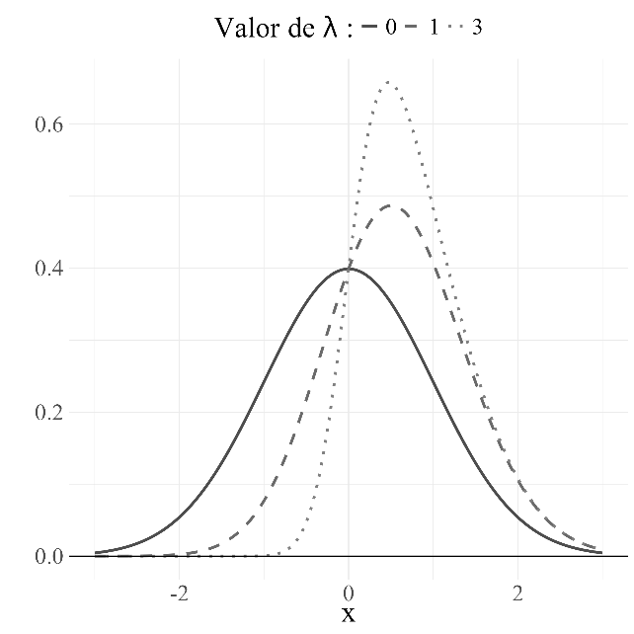  (a) | 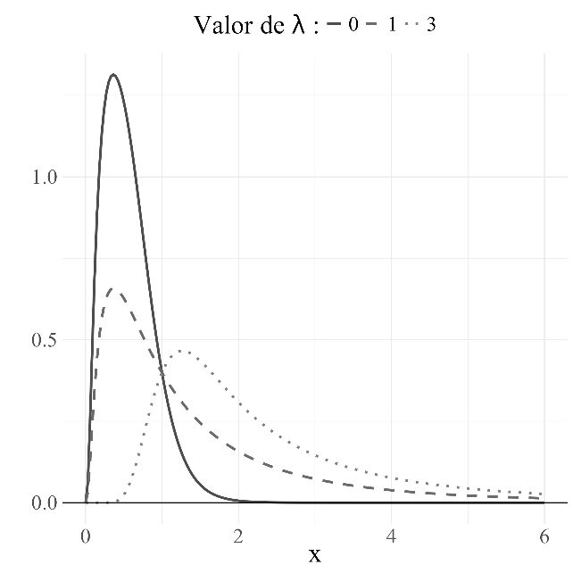  (b)
Figura 1. De izquierda a derecha: gráfica de la densidad normal asimétrica y log-normal asimétrica estándar ($μ=0,σ^{2}=1$) para algunos valores de $λ>0$. Fuente: elaboración propia.
A diferencia del caso normal, la media y varianza de esta distribución no coinciden con los parámetros de localidad y escala. Así mismo, la inferencia sobre estos parámetros presenta dificultades prácticas y por ello se propone emplear la parametrización centrada (Azzalini, 1985; Bayes y Branco, 2007). Sea $Z∼SN(0,1,λ)$, si se define a $Y$ como
$$\begin{aligned}Y=μ+σ\left(\left(Z-E\left[Z\right]\right)/\sqrt{V\text{ar}\left[Z\right]}\right),\#\left(2\right)\end{aligned}$$
entonces $Y$ tiene distribución normal asimétrica centrada, y se denota como $Y∼SN^{C}\left(μ, σ^{2}, γ_{1}\right)$, donde $γ_{1}$ es el coeficiente de asimetría. La función de densidad de $Y$ es más compleja, aunque reensambla la Ecuación (1). En la discusión posterior, únicamente centramos la media y varianza, dejando el parámetro de forma sin modificación. De este modo, es posible mantener sólo un tipo de notación.

2.2 Distribución log-normal asimétrica
Dado que el ingreso es una variable estrictamente positiva, es común modelarla usando variables aleatorias con el mismo soporte. Algunas elecciones usuales incluyen la distribución log-normal, Gamma, Pareto, entre otras. Para este caso, se emplea la distribución log-normal asimétrica para modelar este conjunto de datos. Se asume que la variable respuesta sigue una distribución log-normal asimétrica, lo cual implica que, al tomar logaritmo a los ingresos, esta transformación sigue una distribución normal asimétrica. En la práctica, se modela el logaritmo de los ingresos. En la Figura 1(b) se muestra la densidad log-normal asimétrica estándar para algunos valores de $λ$.

2.3 Truncamiento oculto
Una representación estocástica de la densidad normal asimétrica que es útil para la exposición siguiente, es mediante el proceso de truncamiento oculto. La utilidad práctica es evitar el uso de la densidad normal asimétrica de forma explícita. Ahora, este proceso puede surgir en diversos contextos, quizás incluso de forma inconsciente, suponga que se observan dos variables aleatorias normales correlacionadas $X_{1}$ y $X_{2}$, si registramos alguna de estas variables siempre que la otra exceda cierto umbral $μ_{2}$ (es decir $Y=X_{1}$ siempre que $X_{2}>μ_{2}$), entonces inducimos sesgo en las observaciones retenidas ($Y$), y este sesgo es proporcional a su correlación $ρ$, de este modo, las observaciones que filtramos ($Y$) de acuerdo a la otra variable ($X_{2}$) tendrán distribución normal asimétrica; además, este mecanismo puede extenderse a más dimensiones. (Arellano-Valle y Azzalini, 2008; Arnold y Beaver, 2000; Azzalini, 2013).

2.4 Modelos en áreas pequeñas
Cuando se trabaja en el contexto de áreas pequeñas, se obtienen dos tipos de estimadores: directos e indirectos. Los estimadores directos permiten realizar inferencia estadística utilizando únicamente la información disponible en cada área pequeña, y generalmente se obtienen a partir de un diseño muestral utilizado para la recolección de datos mediante encuestas, como la Encuesta Nacional de Ingresos y Gastos de los Hogares (ENIGH) del INEGI. Por otro lado, los estimadores indirectos incorporan información de otras áreas pequeñas, lo que permite realizar inferencias más precisas y robustas, especialmente cuando el tamaño de muestra es reducido. En este sentido, los estimadores indirectos emplean modelos estadísticos para predecir una variable de interés, apoyándose en información auxiliar (Rao y Molina, 2015).
En la estimación de áreas pequeñas (SAE por sus siglas en inglés), no es el área la que es pequeña, sino la muestra tomada del dominio específico: un dominio se considera pequeño si su tamaño de muestra no es lo suficientemente grande como para obtener estimaciones directas con la precisión adecuada, en caso contrario, se dice que el dominio es grande. Por lo tanto, el término área pequeña no se limita a una región en el sentido geográfico, sino que se refiere a cualquier subpoblación para la que no se pueden producir estimaciones directas con una precisión adecuada.
Dentro del enfoque de SAE, existen dos niveles principales de análisis: los modelos a nivel de área, que constituyen el enfoque más general, y los modelos a nivel de unidad, que son más específicos. En estos últimos, la unidad de observación corresponde a los elementos muestreados dentro de cada dominio o área pequeña.

2.5 Estudios previos
Existen dos vertientes principales en la literatura que analiza los ingresos desde una perspectiva estadística. Por un lado, se ha estudiado la bondad de ajuste de modelos probabilísticos a datos observados. Por ejemplo, Arnold (2015) propone modelos Pareto generalizados para este propósito y, en el caso de datos de ingreso en México, Montes Rivera et al. (2012) comparan el ajuste mediante las distribuciones Pareto, log-normal y Dagum.
Por otro lado, la otra vertiente principal de estudio se encuentra en el contexto de áreas pequeñas y en ésta se persigue otro objetivo: obtener predicciones de la variable respuesta y estimaciones de los parámetros del modelo asumido. Battese et al. (1988) propusieron un modelo a nivel unidad con errores anidados, el cuál identificamos como un modelo de regresión lineal con un efecto aleatorio para cada región de estudio: sea $(y_{ij}, x_{ij})$ el atributo de interés y la información auxiliar asociada, para las regiones $i=1, 2, …, M$ y observación $j=1, 2, …. N_{i}$, se asume que
$$\begin{aligned}y_{ij}=x_{ij}^{T}β+u_{i}+e_{ij},\#\left(3\right)\end{aligned}$$
donde $u_{i}∼N(0, σ_{u}^{2})$, $e_{ij}∼N(0, σ_{e}^{2})$ y además $u_{i}$ es indendiente de $e_{ij}$, para todo par $(i, j)$. Adicionalmente, se asume que no existe sesgo, de modo que la inferencia puede realizarse únicamente con los datos observados. Al momento de calcular los estimadores, el modelo toma información de las demás regiones de estudio, de ahí a que se consideren estimadores indirectos. En el mismo sentido, Diallo & Rao (2018) proponen generalizar este modelo al relajar el supuesto de normalidad: ahora ambos errores pertenecen a la familia normal asimétrica, dotando así de mayor flexibilidad; específicamente, los autores propusieron
$$\begin{aligned}\begin{aligned}u_{i}∼SN\left(-ρ_{u}σ_{u}\sqrt{2/π}, σ_{u}^{2}, λ_{u}\right), \\ e_{ij}∼SN\left(-ρ_{e}σ_{e}\sqrt{2/π}, σ_{e}^{2}, λ_{e}\right),\end{aligned}\#\left(4\right)\end{aligned}$$
donde $ρ_{u}=λ_{u}/\sqrt{1+λ_{u}^{2}}$, $ρ_{e}=λ_{e}/\sqrt{1+λ_{e}^{2}}$ y nuevamente $u_{i}$ es independiente de $e_{ij}$, para todo par $(i, j)$. $u_{i}$ es un efecto aleatorio dentro de cada área pequeña, sin embargo, los parámetros de forma $λ_{u}$ y $λ_{e}$ son los mismos para todas las $M$ regiones. Para hacer inferencia sobre el modelo, los autores recurren a una generalización de la distribución normal asimétrica llamada normal asimétrica cerrada (CSN por sus siglas en inglés), la cual viene acompañada de mayor complejidad computacional.

2.6 Metodología para la medición multidimensional de la pobreza
El CONEVAL fue un organismo autónomo y descentralizado que tenía como una de sus tareas principales la generación e implementación de diversas técnicas estadísticas para cuantificar la pobreza desde varias perspectivas, generando así metodologías para la medición multidimensional de la pobreza (MMP) en México. La última edición sobre la MMP que realizó el CONEVAL fue en 2022, siendo ahora el INEGI el organismo encargado de darle continuidad a esta medición. En 2024 el INEGI publicó su primera edición de la MMP tomando como base los mismos lineamientos propuestos por el CONEVAL. Estos lineamientos tienen sustento en los artículos 36 y 37 de la Ley General de Desarrollo Social (LGDS) y determinan que la MMP se construye a partir de dos fuentes de datos oficiales y productos generados de estas: (1) el Censo de Población y Vivienda (Censo) y (2) la Encuesta Nacional de Ingresos y Gastos en los Hogares (ENIGH).
Los lineamientos establecen que la MMP debe tener una periodicidad mínima bienal en los niveles estatal y nacional, y quinquenal a nivel municipal. Para este último caso resulta complejo realizar la MMP dado que la ENIGH solo es representativa a nivel estatal y nacional, y, por tanto, se hace uso de otros métodos de estimación. En 2020, CONEVAL construyó la MMP a nivel municipal a partir del ajuste de modelos en áreas pequeñas para realizar predicciones sobre atributos de interés, entre ellos, el ingreso corriente total per cápita, mediante la técnica del mejor predictor heterocedástico empírico (EBPH por sus siglas en inglés), la cual está basada en la teoría de modelos lineales mixtos y es equivalente al planteamiento en la Ecuación (3), pero permitiendo que la varianza de los hogares sea distinta entre sí, de ahí su nombre.
El objetivo principal de la MMP es estimar el número y porcentaje de la población en situación de pobreza. Para realizar esta estimación, se establece que la pobreza se compone de dos espacios analíticos principales: la dimensión de derechos sociales o carencias, que consta de seis indicadores dicotómicos: rezago educativo, acceso a los servicios de salud, acceso a la seguridad social, calidad y espacios de la vivienda, acceso a los servicios básicos en la vivienda y acceso a la alimentación; y el espacio de bienestar económico, cuyo indicador es el ICTPC. Al incorporar estos dos rubros, se clasifica a la población en uno de cuatro cuadrantes de pobreza (CONEVAL, 2021; INEGI, 2025):
- Población en situación de pobreza multidimensional: población con ingreso inferior al valor monetario de las líneas de pobreza por ingresos (LPI) respectivas y con al menos una carencia social, en este cuadrante, la población se desagrega en dos grupos:
I-a. Población en situación de pobreza extrema: su ingreso es inferior al valor monetario de las líneas de pobreza extrema por ingresos (LPEI) y presenta tres o más carencias sociales.
I-b. Población en situación de pobreza moderada: percibe un ingreso inferior a las LPI y presenta entre una y dos carencias.
- Población vulnerable por carencias sociales: población con una o más carencias sociales, pero cuyo ingreso es igual o superior a las LPI respectivas,
- Población vulnerable por ingresos: población sin carencias sociales y con ingreso inferior a las LPI respectivas,
- Población no pobre multidimensional y no vulnerable: población con ingreso igual o superior a las LPI respectivas y sin ninguna carencia social.
Es relevante señalar que los indicadores de seguridad social, alimentación e ingreso no pueden obtenerse directamente a partir de información del Censo, por lo que es necesario estimarlos a través de modelos de regresión en áreas pequeñas (CONEVAL, 2021). En este sentido, el modelo propuesto permite abordar la dimensión de la pobreza que corresponde a la vulnerabilidad por ingresos.

3. Metodología
A continuación, se resume el modelo propuesto de acuerdo con lo siguiente:
- Se asume que el ICTPC sigue una distribución log-normal asimétrica; esto es, la distribución del término de error en el modelo de áreas pequeñas para el logaritmo del ICTPC es normal asimétrica.
- Se considera un contexto de áreas pequeñas: se desea realizar predicciones para las unidades de estudio a lo largo de todos los dominios, a partir de una muestra de algunos de ellos.
- Se emplea un enfoque bayesiano objetivo: las distribuciones a priori que se consideran son no informativas, lo cual maximiza la información proveniente de la muestra, a la vez que se pretende realizar un análisis reproducible y neutral.
- Se utiliza un algoritmo automático de inferencia variacional. Este método es fácil de implementar y permite reducir considerablemente el tiempo de cómputo.

3.1 Planteamiento del modelo
El modelo propuesto corresponde al enfoque de estimación indirecta a nivel unidad: se supone que la variable objetivo sigue una distribución log-normal asimétrica, lo cual intenta mimetizar dos aspectos inherentes al conjunto de datos de ingresos: siempre son positivos y su distribución empírica es asimétrica. Para la observación transformada $y_{ij}≡log\left({\tilde{y}}_{ij}\right)$, con ${\tilde{y}}_{ij}$ la variable respuesta en la escala original, se plantea:
$$\begin{aligned}y_{ij}∼SN\left(μ_{i}+x_{ij}^{T}β-σρ_{i}\sqrt{2/π}, σ^{2}/\left(1-2ρ_{i}^{2}/π\right), λ_{i}\right),\#\left(5\right)\end{aligned}$$
o de forma equivalente:
$$\begin{aligned}y_{ij}=μ_{i}+x_{ij}^{T}β+σ\frac{e_{ij}-E\left[e_{ij}\right]}{\sqrt{V\text{ar}\left[e_{ij}\right]}},\#\left(6\right)\end{aligned}$$
donde $e_{ij}∼SN\left(0, σ^{2}, λ_{i}\right)$. Note que en la Ecuación (6) se garantiza que $E\left[y_{ij}\right]=μ_{i}+x_{ij}^{T}β$ y $V\text{ar}\left[y_{ij}\right]=σ^{2}$. A diferencia del modelo (4), aquí se estima un parámetro de forma para cada área pequeña que tiene un efecto similar a incorporar un efecto aleatorio para cada región. Esta representación es más simple que el modelo de Diallo y Rao (2018), ya que no incorporamos la estructura de errores anidados, es decir, efectos aleatorios, y no es necesario recurrir a la familia CSN. Cabe destacar que el parámetro $ρ_{i}$ no se modela como un efecto aleatorio, sino como un parámetro de forma específico de cada área que captura asimetría distribucional y no heterogeneidad estocástica no observada.
De acuerdo a la discusión previa, la densidad log-normal asimétrica no es la única alternativa para modelar datos de ingreso, y en general, respuestas estrictamente positivas; sin embargo, esta distribución hereda algunas propiedades que resultan útiles desde el punto de vista práctico: por ejemplo, es cerrada bajo transformaciones de cambio de localidad y escala, además, en el contexto de regresión, conserva la interpretación de los coeficientes $β$ como el cambio promedio al observar un incremento unitario -o bien, si las variables están estandarizadas, en desviaciones estándar-, de las covariables, una a la vez.
Finalmente, la inferencia sobre los parámetros del modelo se lleva a cabo bajo el paradigma bayesiano. Para esta aplicación en particular, éste permite generar resultados más vastos en contenido que el tratamiento frecuentista, ya que es posible estimar fácilmente cantidades de interés a partir de las muestras de la distribución a posteriori. No obstante, en este enfoque los costos son la complejidad computacional y la necesidad de especificar distribuciones a priori. Aquí se propone un enfoque objetivo con el fin de generar resultados reproducibles e imparciales. El vector de parámetros de interés es $θ={\left(ρ_{1:M},σ^{2},μ_{1:M},β^{T}\right)}^{T}$, el modelo propuesto admite la siguiente estructura jerárquica
$$\begin{aligned}\begin{aligned}y_{ij}∣ρ_{i}, σ^{2}, w_{i}, μ_{i}, β&∼N\left(μ_{i}-x_{ij}^{T}β-wρ_{i}+\frac{σ\sqrt{\frac{2}{π}ρ_{i}^{2}}}{\sqrt{1-\frac{2}{π}ρ_{i}^{2}}}, \frac{σ^{2}\left(1-ρ_{i}^{2}\right)}{\sqrt{1-\frac{2}{π}ρ_{i}^{2}}}\right) \\ w_{i}∣ρ_{i}, σ^{2}&∼NT\left(0, \frac{σ^{2}}{\sqrt{1-\frac{2}{π}ρ_{i}^{2}}}\right) \\ p\left(σ^{2}, ρ_{1}, …, ρ_{M}\right)∝\frac{1}{σ^{2}}\prod_{i=1}^{M}{\frac{\sqrt{1+ρ_{i}^{2}}}{1-ρ_{i}^{2}}} \\ p\left(μ\right)∝1 \\ p\left(β ∣ γ_{1:p}\right)∝\prod_{k=1}^{p}{\text{MixNorm}}\left(β_{k} ∣ 0, τ^{2}c^{2}, 0, c^{2}, γ_{k}\right) \\ p\left(γ_{1:p}\right)=\prod_{k=1}^{p}{\text{Be}}\left(γ_{k} ∣ 0.5, 0.5\right),\end{aligned}\#\left(7\right)\end{aligned}$$
Después de centrar la media y varianza, se empleó el método de truncamiento oculto para expresar la distribución de $y_{ij}$. La a priori en $ρ_{1:M}$ consiste en la distribución de referencia o mínimamente informativa que obtuvo López (2024) . De acuerdo con George y McCulloch (1993), la a priori para $β$ permite realizar selección de variables con búsqueda estocástica (SSVS por sus siglas en inglés): a partir de la muestra a posteriori de $γ_{k}$, la probabilidad de inclusión de la covariable $k$, se genera una muestra de las covariables seleccionadas mediante la simulación de una variable aleatoria indicadora con distribución Bernoulli. Así, los modelos más plausibles tendrán mayor frecuencia de aparición. Siguiendo las recomendaciones en George y McCulloch (1993), se establecieron los hiperparámetros $c$ y $τ$ siguiendo un criterio práctico y se fijó $(c^{2}, τ^{2})$ $=$ $(1/{300}^{2}, {3000}^{2})$. Lo que significa a priori que con probabilidad $γ_{k}$ se asigna una distribución $N(0,1/{300}^{2})$ a $β_{k}$, con probabilidad $\left(1-γ_{k}\right)$ se le asigna una distribución $N(0,100)$ a $β_{k}$, lo cual induce selección de variables. La estructura jerárquica del modelo (7) se representa gráficamente en la ¡Error! No se encuentra el origen de la referencia..

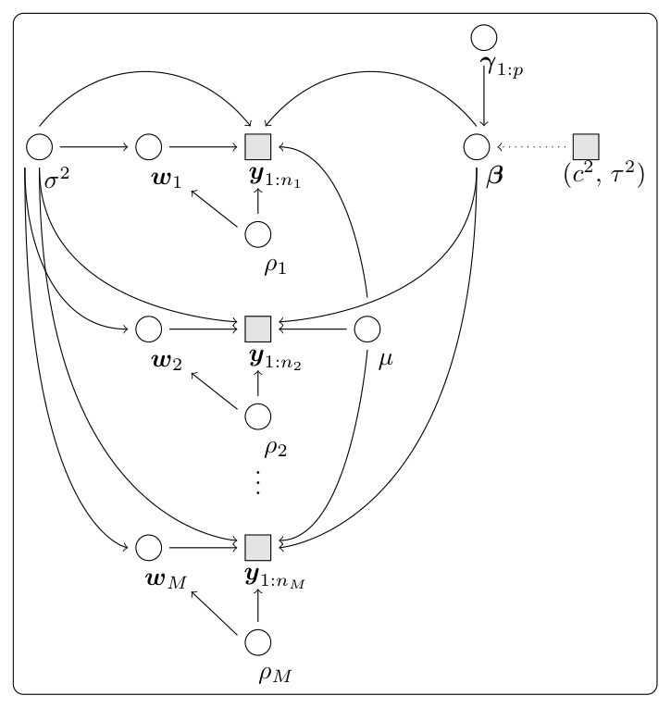
Figura 2. Grafo dirigido acíclico que corresponde a la representación jerárquica del modelo en el modelo (7). Las líneas punteadas relacionan parámetros e hiperparámetros. Fuente: elaboración propia.
El teorema de Bayes proporciona una regla formal para actualizar el conocimiento acerca de las cantidades de interés desconocidas, es decir, los parámetros del modelo. Esta regla establece que la distribución a posteriori es proporcional al producto de la verosimilitud y la distribución a priori, simbólicamente
$$\begin{aligned}p\left(θ ∣ y\right)∝p\left(y ∣ θ\right) p\left(θ\right).\#\left(8\right)\end{aligned}$$
A partir de la representación jerárquica del modelo en la Ecuación (8), se puede obtener, salvo una constante, la distribución a posteriori. Para obtener muestras de la distribución a posteriori del modelo (7), se emplea el método bayesiano variacional descrito en el Anexo B, este método transforma el problema de muestrear de una distribución de probabilidad en un problema de optimización, acelerando la inferencia. También, en el Anexo B se detalla la implementación que se realizó en el software R. Para completar la especificación del modelo, señalamos que se restringe el parámetro de correlación $ρ_{i}$ al intervalo $(0, 1)$, es decir que $λ_{i}∈(0,∞)$; esto debido a que la distribución empírica del ingreso sugiere que está sesgado a la derecha, tal restricción también alivia costo computacional, ya que se evita explorar la mitad del soporte.

3.2 Fuentes de información y procesamiento
Las estimaciones con modelos de regresión en áreas pequeñas se realizaron empleando datos oficiales: el Censo 2020 y la ENIGH 2025. Esta última consta de diecisiete productos o tablas: viviendas, hogares, población, gastos monetarios y no monetarios en los hogares, entre otras. Así mismo, la desagregación más pequeña en estas tablas es a nivel vivienda, seguido por los hogares y finalmente se encuentra la población. Por su parte, se dispone de datos del Censo hasta nivel de hogar.
Para actualizar el conjunto de datos de hogares con la información proveniente de la ENIGH 2024, se realizaron modificaciones al código Stata (https://www.stata.com) provisto por CONEVAL para generar las tablas utilizadas en la MMP a nivel municipal . De este modo, el conjunto de datos conformado por la variable objetivo e información de covariables auxiliares (conteos, indicadores, categorías) fue generado de acuerdo con los mismos criterios que el CONEVAL usó en el año 2020 para la medición municipal de la pobreza.
Tras integrar las fuentes de información, el conjunto de datos de la Ciudad de México se compone de 79,881 observaciones a nivel hogar, de las cuáles únicamente se tiene registro del ICTPC en 2,329 hogares adicionales. La base de datos está compuesta de 52 covariables continuas (conteos, porcentajes, categorías ordenadas), 81 covariables binarias (indicadores de carencias) y 7 covariables categóricas (más de dos niveles no ordenados). Previo a la selección estocástica de variables, se filtraron aquellas covariables que inducen dependencias lineales casi perfectas y con correlaciones mayores a 0.8 entre sí. En el Cuadro.1 en el Anexo A se listan las covariables incluidas. De igual modo, se omitió el uso de las siete covariables categóricas por simplicidad en el análisis.
El ICTPC se obtiene a partir de la MMP 2024 elaborada por el INEGI a partir del cociente entre ingreso corriente total (ICT) del hogar y el tamaño del hogar ajustado. El ingreso corriente se compone del ingreso monetario: salarios, transferencias, rentas, entre otros; y el ingreso no monetario: pagos y regalos en especie. La ENIGH levanta registro de los ingresos percibidos por los individuos encuestados hasta seis meses previos a la entrevista. El ICT se obtiene sumando los ingresos monetarios y no monetarios promedio percibidos durante este periodo por cada integrante del hogar, analizados a precios constantes del 2018. Luego, para obtener el ICTPC, se reescala el ICT de acuerdo con el tamaño del hogar ajustado; esto es, a cada integrante del hogar se le asigna un peso entre 0 y 1 de acuerdo con el grupo etario al que pertenece, estos pesos están distribuidos como se indica en el Cuadro 1.
Cuadro 1. Tamaño del hogar ajustado. Fuente: elaboración propia con información del programa de cómputo de la MMP 2024.
Tamaño ajustado | Condición
0.7031 | Menor de seis años
0.7382 | Mayor de seis y menor de trece años
0.7057 | Mayor de trece años y menor de diecinueve años
0.9945 | Mayor de veinte años y datos perdidos
1.000 | Único integrante del hogar

3.3 Ruta de trabajo
Como se mencionó previamente, el objetivo de los modelos en áreas pequeñas es producir estimaciones para aquellas regiones con tamaños de muestra insuficientes para realizar estimación directa, e incluso donde no se dispone de observaciones sobre la variable objetivo. No obstante, en este caso se tienen observaciones para todos los $M=16$ dominios. Por tanto, en este escenario se propuso la siguiente ruta de trabajo:
- Ajustar el modelo con información de catorce regiones y predecir las dos restantes. De forma concreta, se propone predecir el log-ICTPC para Miguel Hidalgo y Milpa Alta. De acuerdo con el Cuadro 2, en estas dos demarcaciones se registra el ICTPC promedio más grande y pequeño respectivamente.
- Repetir el paso anterior con el método Hamiltoniano Monte Carlo (HMC) a fin de comparar las métricas de ajuste y el tiempo de ejecución promedio. HMC es un método de muestreo de la a posteriori basado en Cadenas de Markov Monte Carlo (MCMC por sus siglas en inglés).
- Ajustar el modelo con todas las observaciones disponibles a fin de calcular y reportar estimaciones a posteriori; además, con esta muestra aproximada es posible generar otros productos relevantes como medidas de desigualdad y estimación del porcentaje de la población con ICTPC por debajo de la línea de pobreza.
Cuando se tiene registro de observaciones en la región $i$ ($n_{i}>0$), el pronóstico de alguna función $h(y_{ij}^{⋆})$ se genera a partir de la muestra a posteriori e integración Monte Carlo como:
$$\begin{aligned}\begin{aligned}p\left(h\left(y_{ij}^{⋆}\right) ∣ y^{s}\right)=\int{p\left(h\left(y_{ij}^{⋆}\right) ∣ θ\right)} p\left(θ ∣ y^{s}\right) dθ≈\frac{1}{S}\sum_{k=1}^{S}{h}\left(p\left(y_{ij}^{⋆} ∣ θ^{\left(k\right)}\right)\right),\end{aligned}\#\left(9\right)\end{aligned}$$
donde $p\left(y_{ij}^{⋆} ∣ θ\right)$ es el modelo muestral, es decir, el mismo mecanismo estocástico propuesto para generar a los datos $y^{s}$, y $S$ denota el número de muestras a posteriori. No obstante, si $n_{i}=0$, el pronóstico de $y_{ij}^{⋆}$ presenta un desafío mayor, ya que si bien $σ^{2}$, $μ$, y $β$ toman información directamente de otras áreas pequeñas, los efectos a nivel de área $ρ_{i}$ únicamente son estimados de manera indirecta, lo cual puede ocasionar que los parámetros se encojan o bien colapsen hacia los límites de su soporte. En este escenario, la alternativa usual es realizar agrupamiento (pooling) por medio de una estructura jerárquica en los parámetros propios de cada región.
Por otro lado, para calcular los porcentajes de la población por debajo de las líneas de pobreza, dado el pronóstico de los $y_{ij}^{⋆}$ provenientes del Censo, se identifica a los hogares con ingresos inferiores a las líneas de pobreza de acuerdo con el ámbito, urbano o rural, y a continuación se multiplica el tamaño del hogar por su factor de expansión asociado. Al sumar este atributo, se obtiene la medición municipal del total de personas con esta carencia. El cálculo de los pronósticos y de otras cantidades de interés, se generó únicamente con datos del Censo 2020, sin emplear directamente los valores de la variable respuesta (ICTPC) que brinda la MMP 2024. No se combinaron estas fuentes de información debido a que los factores de expansión no son compatibles entre sí, de otro modo, podrían alterarse los resultados, por ejemplo, los porcentajes de la población por debajo de alguna línea de pobreza.

4. Principales hallazgos

4.1 Análisis descriptivo
En la Figura 3 se muestra la densidad estimada del log-ICTPC, en la izquierda se agrupan los datos de toda la Ciudad y en la derecha se agrupan de acuerdo con el ámbito (urbano y rural). Los datos de toda la ciudad indican que la variable respuesta está sesgada hacia la derecha. Por otro lado, cuando clasificamos de acuerdo con el tipo de ámbito, el conjunto de hogares urbanos exhibe mayor sesgo, es decir, se observan valores más grandes, mientras que los ingresos en los hogares rurales están más concentrados.
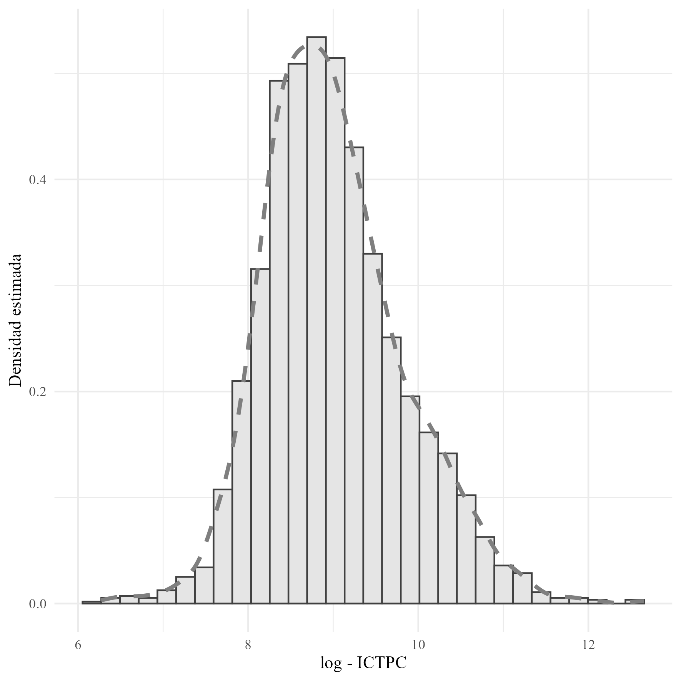  (a) | 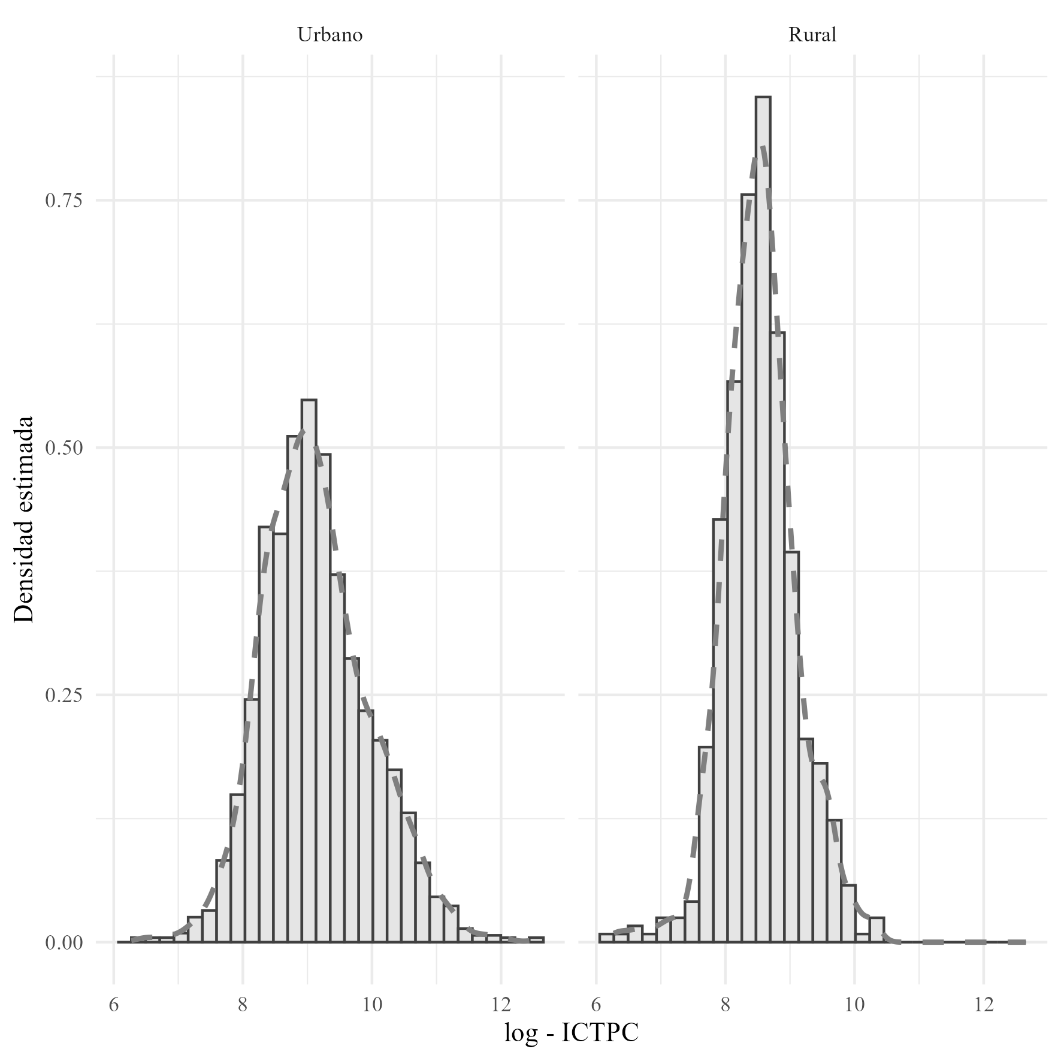  (b)
Figura 3. Densidad estimada del logaritmo natural de la respuesta (log-ICTPC) e histograma de datos observados. En la izquierda (a) se agrupan a todas las observaciones de la ciudad y en la derecha (b) se agrupan según el ámbito, rural o urbano. En ambos casos se omitieron tres observaciones asociadas a ingresos pequeños (52.66, 187.71 y 367.30 pesos mexicanos). Fuente: elaboración propia con información de la ENIGH 2024.
En el Cuadro 2 se muestran estadísticos básicos sobre el ICTPC por alcaldía y por ámbito, notamos que sólo en las demarcaciones Milpa Alta, Tláhuac, Tlalpan y Xochimilco, se tiene registro de hogares que pertenecen al ámbito rural, sumando a un total de 553 hogares, el 21.8% con respecto al total de hogares encuestados (2,329). En la Cuadro 3, se muestran los estadísticos agrupados de acuerdo con el tipo de ámbito; por ejemplo, la desviación estándar en el ámbito urbano es de aproximadamente 17,800 pesos mexicanos, mientras que en el ámbito rural es de 4,000. Así, pese a que en promedio el ICTPC en este ámbito sea menor, tienen menos dispersión. Sin embargo, de acuerdo con el índice de Gini, mayor dispersión no necesariamente implica que exista un mayor grado de desigualdad.
Cuadro 2. Estadísticos resumen del ICTPC por alcaldía y ámbito. Fuente: elaboración propia con información de la ENIGH 2024.
Alcaldía | Ámbito | Mínimo | Mediana | Media | Máximo | D. est. | $$n_{i}$$
Azcapotzalco | Urbano | 2102.456 | 12090.792 | 16910.051 | 114668.00 | 16878.831 | 111
Coyoacán | Urbano | 1551.186 | 11696.878 | 14677.289 | 83211.33 | 12202.847 | 105
Cuajimalpa de Morelos | Urbano | 3177.718 | 8461.970 | 14948.206 | 118785.32 | 19527.767 | 53
Gustavo A. Madero | Urbano | 781.046 | 7787.525 | 10774.117 | 68570.14 | 9824.513 | 252
Iztacalco | Urbano | 631.123 | 8913.196 | 13545.988 | 61666.93 | 12877.532 | 105
Iztapalapa | Urbano | 187.717 | 6073.853 | 8171.228 | 48248.66 | 7074.950 | 349
La Magdalena Contreras | Urbano | 1504.451 | 5995.553 | 10735.292 | 72000.85 | 12073.719 | 68
Milpa Alta | Urbano | 1277.369 | 6171.656 | 7005.241 | 21981.60 | 4342.122 | 31
Milpa Alta | Rural | 529.397 | 4949.803 | 5483.564 | 17037.63 | 2809.900 | 227
Álvaro Obregón | Urbano | 1564.368 | 9434.721 | 13817.397 | 118931.95 | 14118.201 | 207
Tláhuac | Urbano | 1245.704 | 7960.860 | 8400.618 | 21017.26 | 4244.966 | 52
Tláhuac | Rural | 2531.590 | 5178.865 | 6949.424 | 29950.02 | 5877.352 | 23
Tlalpan | Urbano | 2163.907 | 9171.878 | 13563.610 | 65103.11 | 12886.281 | 117
Tlalpan | Rural | 720.764 | 5180.475 | 6142.782 | 21935.70 | 3720.346 | 162
Xochimilco | Urbano | 1430.432 | 6970.185 | 10052.865 | 56342.32 | 9781.255 | 87
Xochimilco | Rural | 1069.667 | 4786.025 | 6545.860 | 29559.91 | 5240.275 | 141
Benito Juárez | Urbano | 3741.365 | 20065.175 | 25167.655 | 176719.22 | 22441.338 | 135
Cuauhtémoc | Urbano | 921.870 | 8436.753 | 17636.413 | 313206.74 | 35445.246 | 115
Miguel Hidalgo | Urbano | 2290.712 | 17156.079 | 25668.338 | 132651.56 | 23268.993 | 96
Venustiano Carranza | Urbano | 52.668 | 7880.444 | 15085.567 | 297123.05 | 32880.344 | 101

Cuadro 3. Estadísticos resumen del ingreso corriente total per cápita por alcaldía y ámbito. Fuente: Elaboración propia con información de la ENIGH 2024.
Ámbito | Mínimo | Mediana | Media | Máximo | D. est. | $$n_{i}$$
Urbano | 52.668 | 8520.740 | 13769.613 | 313206.74 | 17793.618 | 1984
Rural | 529.397 | 5032.302 | 6008.504 | 29950.02 | 3979.968 | 553

4.2 Precisión y tiempo de ejecución
Para asegurar la convergencia del método de optimización Bayes Variacional (BV por sus siglas en inglés), se fijó en 75,000 el número de iteraciones y a partir de la distribución a posteriori aproximada se generó una muestra de tamaño 1,000. Para la estimación con el método basado en MCMC, se consideraron relativamente pocas iteraciones (13,000 de calentamiento y 2,000 de muestreo con adelgazamiento de 2) y también se generó una muestra de tamaño 1,000 de la distribución a posteriori, es relevante mencionar que el número de interacciones de ambos métodos no son equivalentes entre sí. El ajuste se realizó con un equipo convencional con procesador i5-12500H de 12 hilos, 16GB de memoria RAM y un único hilo de cómputo. En la Figura 4 se grafican en escala logarítmica los valores observados contra los ajustados obtenidos con ambos métodos. Si la predicción fuese perfecta, todos los puntos deberían estar sobre línea diagonal.
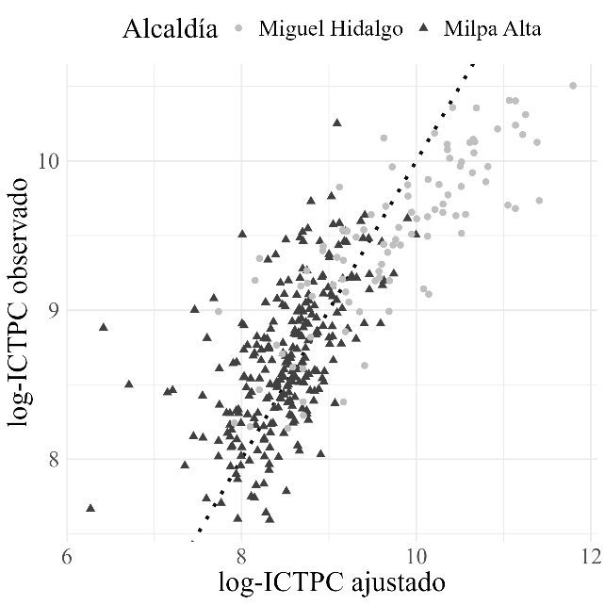  (a) | 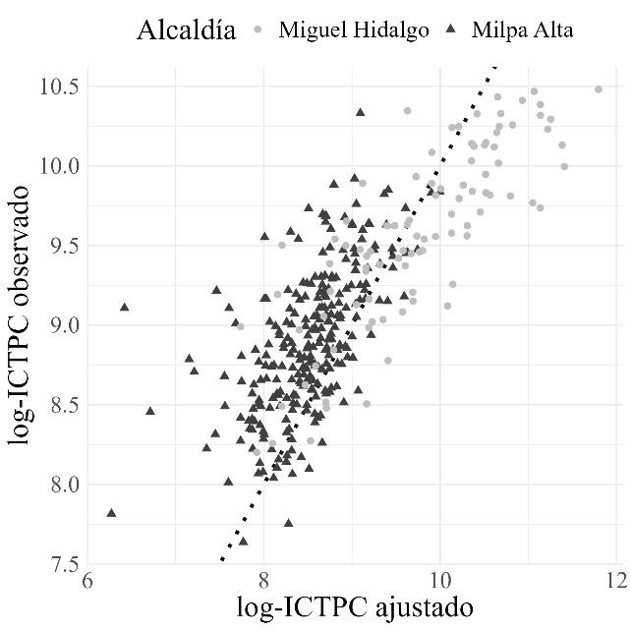  (b)
Figura 4. Valores observados vs valores ajustados con el modelo propuesto a partir del método BV (a) y HMC (b). En escala logarítmica, el valor de la correlación de Pearson ponderado es de 0.6448 para el método VB y 0.6652 para HMC.
En el Cuadro 4 se muestran algunas métricas básicas sobre el desempeño del modelo. El error absoluto medio (MAE por sus siglas en inglés) indica el promedio de en cuantas unidades las predicciones están erradas, la raíz del error cuadrado medio (RMSE por sus siglas en inglés) se interpreta de forma similar al MAE, pero añade más penalización a los errores grandes. El error porcentual absoluto medio (MAPE por sus siglas en inglés) indica el porcentaje promedio en que los valores ajustados se alejan de los valores reales. Con el propósito de resumir las métricas de todas las alcaldías, se calcula un estimador ponderado. Por ejemplo, la correlación se calcula usando los pesos $n_{i}/n$ de cada área pequeña, donde $n=\sum_{i=1}^{n}{n_{i}}$, es decir, el tamaño de muestra en cada región con respecto al total de observaciones.

Cuadro 4. Métricas de ajuste en la escala original.
Métrica | Definición | Método VB | Método HMC
Corr. | $$\sum_{i=1}^{M}{\frac{n_{i}}{n}}⋅\frac{\sum_{j=1}^{n_{i}}{\left(y_{ij}-{\overline{y}}_{ij}\right)}\left({\tilde{y}}_{ij}-{\overline{\tilde{y}}}_{ij}\right)}{\sqrt{\sum_{j=1}^{n_{i}}{(y_{ij}-\overset{‾}{y_{ij}})^{2} \sum_{j=1}^{n_{i}}{({\tilde{y}}_{ij}-{\overset{‾}{\tilde{y}}}_{ij})^{2} }}}}$$ | 0.6329 | 0.6547
MAE | $$\sum_{i=1}^{M}{\frac{n_{i}}{n^{2}}⋅\sum_{j=1}^{n_{i}}{\left|y_{ij}-{\tilde{y}}_{ij}\right|}}$$ | 5,411.486 | 6,297.290
RMSE | $$\sum_{i=1}^{M}{\frac{n_{i}}{n^{2}}⋅(\sum_{j=1}^{n_{i}}{(}}y_{ij}-{\tilde{y}}_{ij})^{2})^{1/2}$$ | 8,354.523 | 9,346.117
MAPE | $$\sum_{i=1}^{M}{\frac{n_{i}}{n^{2}}⋅\sum_{j=1}^{n_{i}}{\frac{\left|y_{ij}-{\tilde{y}}_{ij}\right|}{y_{ij}}}}$$ | 76.88% | 94.54%
Tiempo |  | 66 s | 2890 s
Con respecto al parámetro de forma en las alcaldías faltantes (Milpa Alta y Miguel Hidalgo), el método BV estimó ${\tilde{ρ}}_{8}=0.125$ y ${\tilde{ρ}}_{15}=0.172$. Sin presencia de información adicional, este parámetro se encoge, lo que genera predicciones más simétricas para estas alcaldías. No obstante, el método HMC estimó ${\tilde{ρ}}_{8}=0.998$ y ${\tilde{ρ}}_{15}=0.790$. Estos valores grandes sugieren problemas en el muestreo de la distribución a posteriori, probablemente debido también a la falta de datos en estas regiones.

4.3 Estimaciones de los parámetros
En el Cuadro 5 se presentan las medias a posteriori, los errores estándar y los intervalos creíbles al 95% de los parámetros de interés, basados en una muestra de la aproximación variacional de la distribución a posteriori. De igual modo, en el Cuadro A.1 se muestran las estimaciones de los parámetros $β$, junto con una estimación de la probabilidad de inclusión a posteriori del predictor asociado. Por brevedad, únicamente se listan las covariables cuya probabilidad de inclusión es mayor a 0.70 y su intervalo creíble no contiene al cero; en tal caso, se tienen 33 covariables.
Cuadro 5. Estimaciones a posteriori de los parámetros del modelo (excepto los coeficientes de regresión).
Alcaldía | Par. | Media (Error est.) | Intervalo c. (2.5 %, 97.5 %)
Azcapotzalco | $$ρ_{1}$$ | 0.5993 (0.1396) | (0.3093, 0.8371)
Coyoacán | $$ρ_{2}$$ | 0.7061 (0.0816) | (0.5362, 0.8451)
Cuajimalpa de Morelos | $$ρ_{3}$$ | 0.7338 (0.1011) | (0.4978, 0.8963)
Gustavo A. Madero | $$ρ_{4}$$ | 0.7515 (0.0404) | (0.6669, 0.8211)
Iztacalco | $$ρ_{5}$$ | 0.3281 (0.1935) | (0.0517, 0.7687)
Iztapalapa | $$ρ_{6}$$ | 0.7297 (0.0354) | (0.6608, 0.7935)
La Magdalena Contreras | $$ρ_{7}$$ | 0.8458 (0.0426) | (0.7473, 0.9136)
Milpa Alta | $$ρ_{8}$$ | 0.8606 (0.0177) | (0.8255, 0.8939)
Álvaro Obregón | $$ρ_{9}$$ | 0.7655 (0.0436) | (0.6749, 0.8431)
Tláhuac | $$ρ_{10}$$ | 0.9204 (0.0176) | (0.8785, 0.9500)
Tlalpan | $$ρ_{11}$$ | 0.7889 (0.0320) | (0.7210, 0.8466)
Xochimilco | $$ρ_{12}$$ | 0.7460 (0.0458) | (0.6498, 0.8252)
Benito Juárez | $$ρ_{13}$$ | 0.6684 (0.0889) | (0.4838, 0.8186)
Cuauhtémoc | $$ρ_{14}$$ | 0.1775 (0.1428) | (0.0196, 0.5475)
Miguel Hidalgo | $$ρ_{15}$$ | 0.6596 (0.0969) | (0.4682, 0.8353)
Venustiano Carranza | $$ρ_{16}$$ | 0.1638 (0.1132) | (0.0281, 0.4500)
 | $$σ$$ | 0.6220 (0.0080) | (0.6068, 0.6376)
 | $$μ$$ | 8.5981 (0.0106) | (8.5773, 8.6186)

4.4 Medidas de desigualdad
Con la muestra a posteriori, se genera una muestra de la distribución predictiva de los ingresos con datos del Censo 2020 y, a partir de ésta, se calcularon medidas de desigualdad como la curva de Lorenz y el índice de Gini. Estas dos métricas están relacionadas entre sí, ya que el índice es función del área bajo la recta de igualdad perfecta (identidad) y la curva de desigualdad. Se estiman estas medidas para los hogares de acuerdo con el tipo de ámbito al que pertenecen: rural o urbano. Se encontró que el índice de Gini para el ámbito urbano es de 0.3679, mientras que para el ámbito rural es de 0.3113. Así mismo, el índice para ambos ámbitos es de 0.3684.
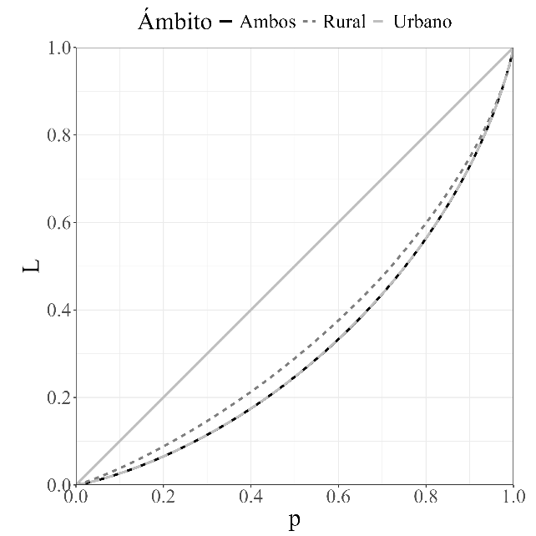
Figura 5. Curva de Lorenz para los valores del ICTPC ajustado de acuerdo con el ámbito y ponderado por los factores de expansión provenientes del Censo 2020.

4.5 Población con ingresos por debajo de las líneas de pobreza
En el Cuadro 6 se reportan los porcentajes de la población con ingresos por debajo de las líneas de pobreza, agrupados por alcaldía. Los porcentajes estimados de la población de la CDMX por debajo de la LPI y LPEI son de 24.38% y 3.73%, respectivamente, mientras que los mismos porcentajes reportados en la MMP 2024 son de 24.5% y 4.5%. En la Figura 3 se muestra la distribución espacial de los porcentajes de la población bajo las líneas de pobreza.

Cuadro 6. Porcentajes estimados de la población por debajo de las líneas de pobreza.
Alcaldía | Población bajo la LPI (%) | Población bajo la LPEI (%)
Azcapotzalco | 12.322 | 0.738
Coyoacán | 13.375 | 2.641
Cuajimalpa de Morelos | 16.972 | 2.137
Gustavo A. Madero | 25.503 | 3.353
Iztacalco | 16.963 | 2.301
Iztapalapa | 37.280 | 6.879
La Magdalena Contreras | 30.223 | 4.276
Milpa Alta | 53.221 | 9.216
Álvaro Obregón | 22.738 | 2.733
Tláhuac | 44.458 | 7.921
Tlalpan | 24.886 | 2.877
Xochimilco | 35.170 | 5.334
Benito Juárez | 1.509 | 0.275
Cuauhtémoc | 9.931 | 0.780
Miguel Hidalgo | 5.181 | 0.280
Venustiano Carranza | 18.857 | 3.041

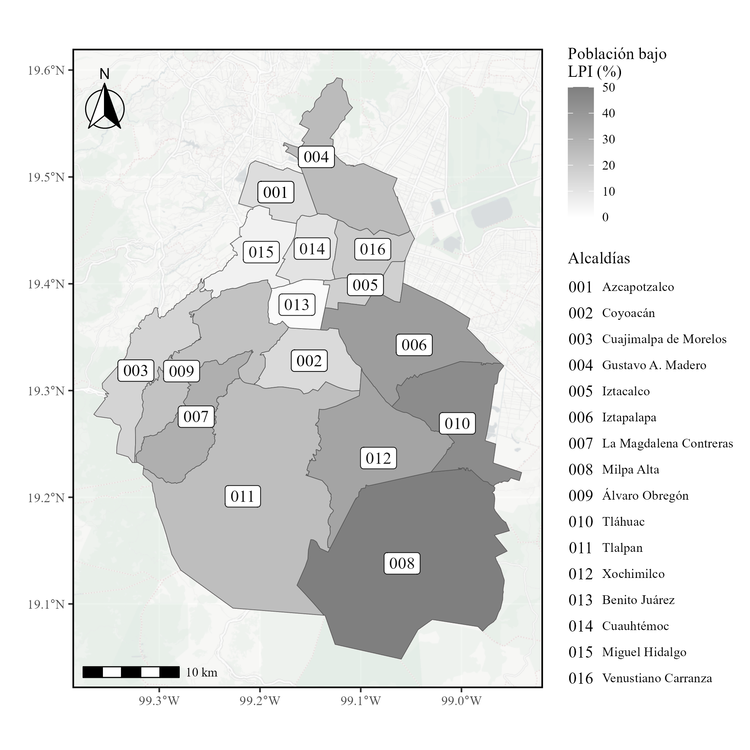  (a) | 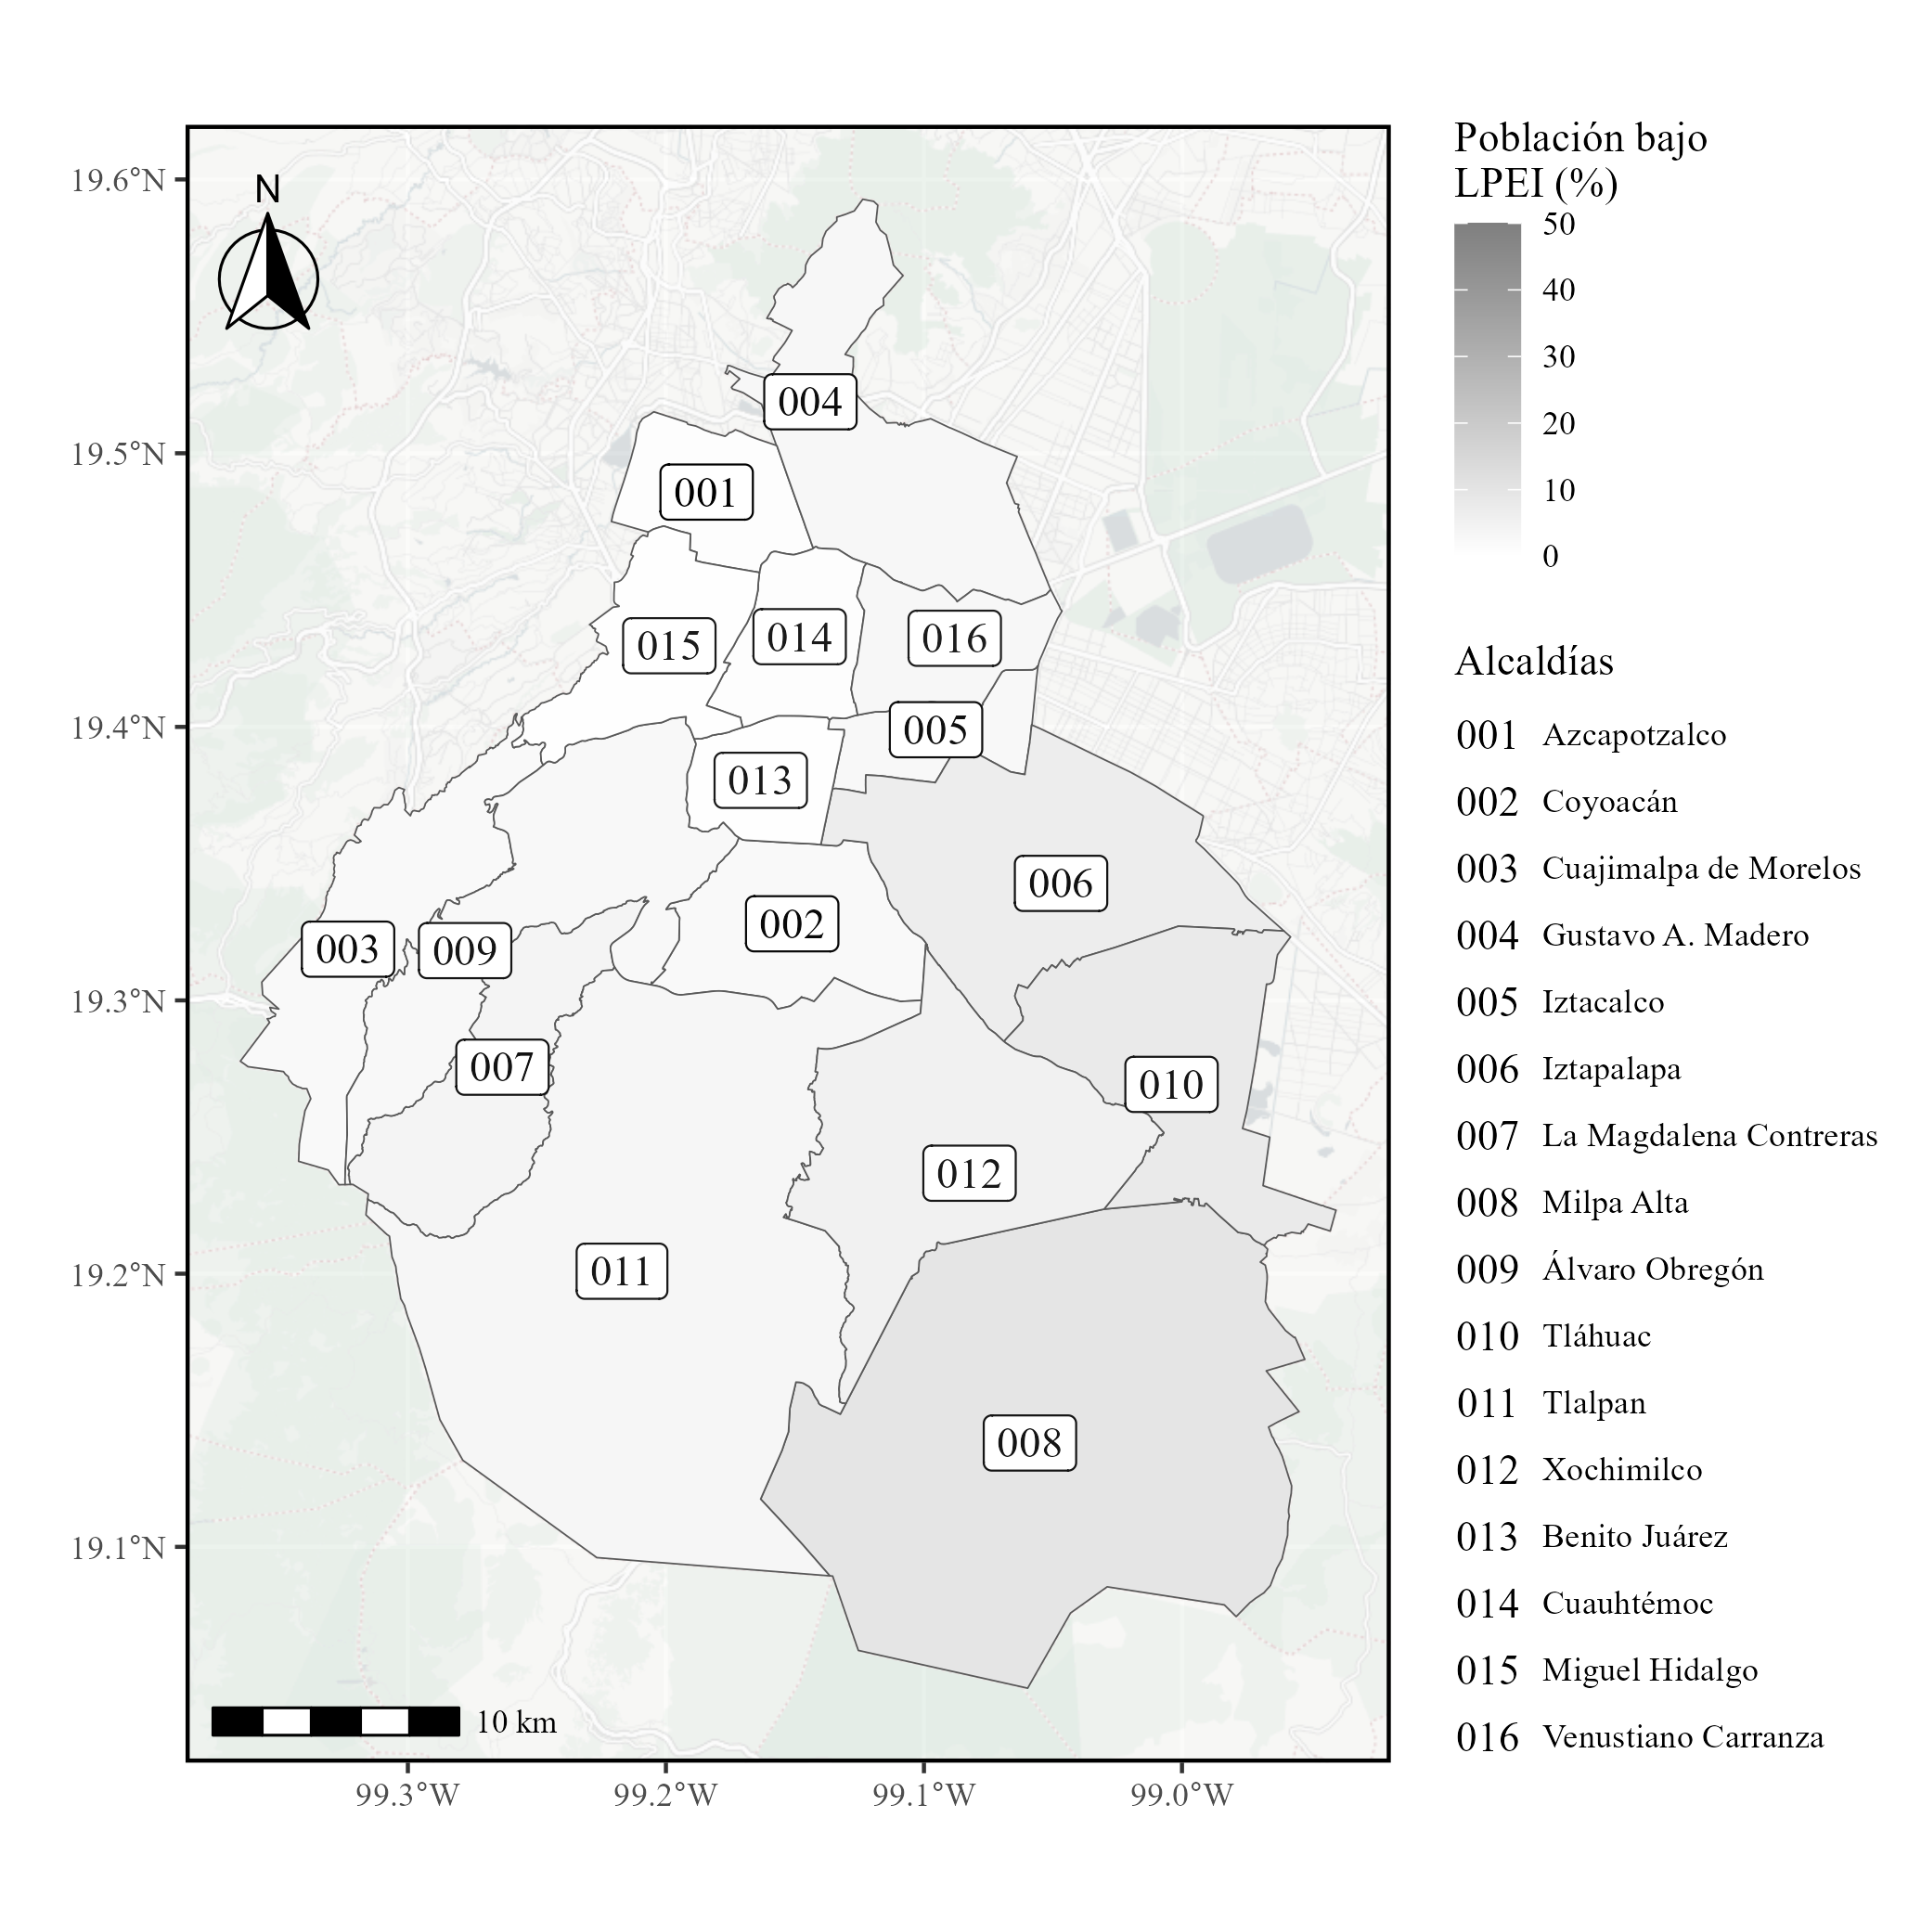  (b)
Figura 6. Porcentaje de la población con ICTPC por debajo de las líneas de pobreza en las 16 alcaldías de la Ciudad de México. (a) Pobreza por ingresos. (b) Pobreza extrema por ingresos.

4.6 Sesgo promedio
Una forma adicional de comparar el ajuste es mediante el cálculo del sesgo en la estimación del ICTPC entre los valores estimados de forma directa y los ajustados por el modelo de áreas pequeñas, agrupados por alcaldía. En el Cuadro 7 se exhiben las estimaciones directas y las estimaciones ajustadas con el modelo, así como la diferencia absoluta entre éstas. El promedio de la diferencia absoluta de los sesgos es de 895.11 pesos mexicanos. Se resaltan en negritas los valores más grandes y pequeños para cada una de estas columnas.

Cuadro 7. Sesgo promedio agrupado por alcaldía.
Alcaldía | Estimación directa | Estimación con el modelo | Diferencia
Azcapotzalco | 16,910.051 | 16,274.642 | 635.409
Coyoacán | 14,677.289 | 15,059.292 | -382.003
Cuajimalpa de Morelos | 14,948.206 | 14,014.203 | 934.003
Gustavo A. Madero | 10,774.117 | 10,558.893 | 215.224
Iztacalco | 13,545.988 | 13,693.790 | -147.802
Iztapalapa | 8,171.228 | 8,221.276 | -50.048
La Magdalena Contreras | 10,735.292 | 10,436.516 | 298.776
Milpa Alta | 5,666.401 | 6,123.678 | -457.277
Álvaro Obregón | 13,817.397 | 13,849.550 | -32.154
Tláhuac | 7,955.585 | 8,259.454 | -303.869
Tlalpan | 9,254.742 | 8,971.716 | 283.026
Xochimilco | 7,884.059 | 8,023.998 | -139.939
Benito Juárez | 25,167.655 | 24,282.706 | 884.950
Cuauhtémoc | 17,636.413 | 13,460.428 | 4175.985
Miguel Hidalgo | 25,668.338 | 23,096.471 | 2571.867
Venustiano Carranza | 15,085.567 | 12,276.001 | 2809.566

5. Conclusiones
Un aspecto clave sobre el modelo propuesto, es la interpretación del parámetro de forma. En este escenario, puede interpretarse como un parámetro de asimetría distribucional del ingreso, y no como una medida directa de heterogeneidad estocástica no observada dentro de una alcaldía, y con ello, de la población en esta. Debido a la dualidad de este parámetro en el modelo propuesto, puede estudiarse como correlación, es decir, de forma aproximada, valores pequeños indican asimetría leve, mientras que valores cercanos a uno indican una asimetría marcada en la distribución del ingreso.
Las estimaciones del parámetro de correlación en el Cuadro 5, indican que en las alcaldías Tláhuac (0.9204), Milpa Alta (0.8606), La Magdalena Contreras (0.8458) y Tlalpan (0.7889), se observan los valores de sesgo más grandes. Estas alcaldías se ubican al sureste, sur y suroeste de la ciudad, y constituyen una zona de bajos ingresos. Además, tres de estas cuatro alcaldías contienen poblaciones de contextos urbanos y rurales. Así mismo, con base en el modelo, se encontró que la distribución del ingreso es más simétrica en las alcaldías Venustiano Carranza (0.1638) y Cuauhtémoc (0.1775), situadas en el centro y poniente de la ciudad.
Los resultados muestran que las alcaldías con los niveles más bajos del ICTPC presentan también sesgos grandes en las estimaciones del ingreso. Este hallazgo sugiere que las estimaciones directas resultan menos precisas en los territorios más vulnerables, lo que señala una limitación metodológica relevante en la medición de la pobreza, dado que la asimetría captura características distribucionales que están relacionadas, pero no son equivalentes, a las medidas tradicionales de desigualdad. En este sentido, la aplicación de modelos en áreas pequeñas permite reducir dichos sesgos y mejorar la precisión de las estimaciones, contribuyendo a una representación más adecuada de las desigualdades territoriales del ingreso en la Ciudad de México.
El hecho de que las alcaldías con mayores niveles de pobreza presentan también mayores sesgos en las estimaciones del ingreso, es consistente con la existencia de una mayor brecha salarial al interior de estos territorios. Una mayor heterogeneidad de ingresos incrementa la varianza y reduce la representatividad de las estimaciones directas. En este contexto, los modelos en áreas pequeñas contribuyen a capturar de manera más adecuada dicha heterogeneidad, mejorando la precisión de la medición del ingreso a nivel municipal.
Por otra parte, una desventaja del método propuesto para la aproximación de la distribución a posteriori es que se puede subestimar la incertidumbre asociada a los parámetros, lo que resulta en estimaciones más pequeñas de los errores estándar que las verdaderas dados los datos. Para las regiones sin observaciones no se dispone de información para aprender directamente el efecto que tiene el parámetro de forma, por lo que las estimaciones del log-ICTPC tienden a ser más simétricas en este escenario. Un área de oportunidad para esta metodología consistiría en asignar una distribución a priori que permitiese compartir información a posteriori entre dominios sobre el parámetro de forma.
Por último, esta metodología puede extenderse al resto de entidades federativas del país, dada su formulación general y su dependencia de fuentes de información oficiales disponibles a nivel nacional. Los resultados obtenidos con la aplicación de este enfoque para otros estados son consistentes con los patrones de pobreza e ingreso reportados por el Consejo Nacional de Evaluación de la Política de Desarrollo Social (CONEVAL), aunque con una medición de la incertidumbre más precisa y explícita, derivada del enfoque bayesiano en áreas pequeñas. En este sentido, la metodología propuesta constituye una herramienta flexible y escalable para el análisis del ingreso y la pobreza a nivel nacional, estatal y municipal.

Agradecimientos
A la Secretaría de Ciencia, Humanidades, Tecnología e Innovación (SECIHTI) por el apoyo financiero a través de las becas nacionales para estudios de posgrado.

Conflicto de interés
Los autores declaran no tener algún conflicto de interés.

Referencias
Arellano-Valle, R. B., & Azzalini, A. (2008). The centred parametrization for the multivariate skew-normal distribution. Journal of Multivariate Analysis, 99(7), 1362–1382. https://doi.org/10.1016/j.jmva.2008.01.020
Arnold, B. C. (2015). Pareto distributions (2da ed.). CRC Press (Taylor & Francis).
Arnold, B. C., & Beaver, R. J. (2000). Hidden truncation models. Sankhyā: The Indian Journal of Statistics, Series A (1961-2002), 62(1), 23–35.
Azevedo, C. L. N., Bolfarine, H., & Andrade, D. F. (2011). Bayesian inference for a skew-normal IRT model under the centred parameterization. Computational Statistics & Data Analysis, 55(1), 353–365. https://doi.org/10.1016/j.csda.2010.05.003
Azzalini, A. (1985). A class of distributions which includes the normal ones. Scandinavian Journal of Statistics, 12(2), 171–178. http://www.jstor.org/stable/4615982
Azzalini, A. (2013). The skew-normal and related families. Cambridge University Press.
Battese, G. E., Harter, R. M., & Fuller, W. A. (1988). An error-components model for prediction of county crop areas using survey and satellite data. Journal of the American Statistical Association, 83(401), 28–36.
Bayes, C. L., & Branco, M. D. (2007). Bayesian inference for the skewness parameter of the scalar skew-normal distribution. Brazilian Journal of Probability and Statistics, 21(2), 141–163. http://www.jstor.org/stable/43601095
Berger, J. O., & Bernardo, J. M. (1992). On the development of reference priors*. In Bayesian statistics 4: Proceedings of the fourth valencia international meeting, dedicated to the memory of morris h. DeGroot, 1931–1989. Oxford University Press. https://doi.org/10.1093/oso/9780198522669.003.0003
CONEVAL. (2021). Metodología para la medición de la pobreza en los municipios de México, 2020. CONEVAL.
CONEVAL. (2019). Metodología para la medición multidimensional de la pobreza en México (3ra ed.). CONEVAL.
Diallo, M. S., & Rao, J. N. K. (2018). Small area estimation of complex parameters under unit-level models with skew-normal errors. Scandinavian Journal of Statistics, 45(4), 1092–1116. https://doi.org/10.1111/sjos.12336
George, E. I., & McCulloch, R. E. (1993). Variable selection via gibbs sampling. Journal of the American Statistical Association, 88(423), 881–889.
Hedlin, D. (2008). Small area estimation: A practitioner’s appraisal. Rivista Internazionale Di Scienze Sociali, 116(4), 407–417.
INEGI. (2025). Análisis de los resultados de la medición de la pobreza multidimensional, 2024 (Nos. Reporte de Resultados 27/25). Instituto Nacional de Estadística y Geografía. https://www.inegi.org.mx/contenidos/saladeprensa/boletines/2025/pm/pm2025_RR_08.pdf
López, A. R. (2024). Estimación bayesiana de un modelo de áreas pequeñas con distribución asimétrica en el error [PhD thesis]. Colegio de Postgraduados.
Montes Rivera, F. Y., Pérez Rodríguez, P., & Pérez Elizalde, S. (2012). Income adjustment in mexico with a bayesian approach. Estudios Económicos de El Colegio de México, 27(2), 273–293. https://doi.org/10.24201/ee.v27i2.90
Pérez-Rodríguez, P., Acosta-Pech, R., Pérez-Elizalde, S., Cruz, C. V., Espinosa, J. S., & Crossa, J. (2018). A bayesian genomic regression model with skew normal random errors. G3 Genes|Genomes|Genetics, 8(5), 1771–1785. https://doi.org/10.1534/g3.117.300406
Rao, J. N. K., & Molina, I. (2015). Small area estimation (2da ed., p. 480). John Wiley & Sons. https://doi.org/10.1002/9781118735855
Sáenz Vela, H. M. (2020). Metodología AF: Pobreza multidimensional en méxico, 2008 y 2018. Economía Informa, 420(enero-febrero), 48–62. https://www.economia.unam.mx/assets/pdfs/econinfo/420/05MetodologiaAF.pdf
Stan Development Team. (2025). Stan reference manual, version 2.37. https://mc-stan.org/docs/reference-manual/

Anexo A
A continuación, se enlistan las covariables empleadas, además, se muestran aquellas con frecuencia de aparición a posteriori mayor al 70% y cuyo intervalo creíble no contiene a cero.
Cuadro A.1. Estimaciones y lista de covariables incluidas.
Parámetro | Probabilidad  a posteriori | Media  (Error est.) | Intervalo c.  (2.5 %, 97.5 %) | Descripción
$$β_{6}$$ | 0.7522 | 0.0736 (0.0110) | (0.0522, 0.0943) | Número de cuartos del hogar
$$β_{7}$$ | 0.7272 | -0.1126 (0.0086) | (-0.1289, -0.0958) | Cantidad de equipamientos (tinaco, boiler, cisterna, regadera) en el hogar
$$β_{11}$$ | 0.7513 | -0.1030 (0.0116) | (-0.1263, -0.0817) | Número de hombres en el hogar
$$β_{15}$$ | 0.7405 | 0.0396 (0.0077) | (0.0253, 0.0546) | Escolaridad del jefe
$$β_{16}$$ | 0.7422 | -0.1364 (0.0114) | (-0.1598, -0.1150) | Escolaridad relativa del jefe del hogar
$$β_{17}$$ | 0.7586 | 0.1286 (0.0109) | (0.1074, 0.1488) | Edad del jefe del hogar
$$β_{18}$$ | 0.7470 | -0.1737 (0.0107) | (-0.1952, -0.1533) | Escolaridad relativa estandarizada del jefe
$$β_{25}$$ | 0.7472 | 0.2095 (0.0111) | (0.1893, 0.2312) | Número de personas con 60 años o más
$$β_{30}$$ | 0.7467 | 0.1186 (0.0111) | (0.0975, 0.1396) | Número de hijos(as) nacidos (as) vivos en el hogar
$$β_{33}$$ | 0.7450 | -0.0430 (0.0109) | (-0.0634, -0.0212) | Número de menores de 12 años en el hogar
$$β_{36}$$ | 0.7480 | -0.1008 (0.0258) | (-0.1511, -0.0503) | Número de perceptores de ingresos ocupados
$$β_{42}$$ | 0.7527 | 0.3411 (0.0922) | (0.1627, 0.5242) | Porcentaje de personas indígenas en el hogar
$$β_{43}$$ | 0.7388 | 0.2219 (0.0152) | (0.1912, 0.2523) | Porcentaje de menores de 12 años en el hogar
$$β_{44}$$ | 0.7537 | 0.0992 (0.0214) | (0.0581, 0.1423) | Porcentaje de mujeres en el hogar
$$β_{46}$$ | 0.7594 | 0.0929 (0.0128) | (0.0695, 0.1198) | Porcentaje de perceptores ocupados
$$β_{47}$$ | 0.7591 | 0.0612 (0.0136) | (0.0352, 0.0878) | Porcentaje de personas mayores de 16 años con rezago educativo
$$β_{52}$$ | 0.7366 | 0.2940 (0.0580) | (0.1788, 0.4184) | Proxy de mortalidad infantil
$$β_{54}$$ | 0.7450 | 0.1632 (0.0150) | (0.1331, 0.1913) | Indicador de posesión de automóvil en el hogar
$$β_{59}$$ | 0.7485 | -0.0618 (0.0142) | (-0.0887, -0.0337) | Dispone de calentador solar de agua el hogar
$$β_{69}$$ | 0.7458 | 0.3532 (0.0256) | (0.3053, 0.4024) | Dispone de al menos una computadora el hogar
$$β_{75}$$ | 0.7308 | 0.1347 (0.0566) | (0.0188, 0.2439) | Indicador de presencia de menores de 6 a 15 años que no asisten a la escuela
$$β_{77}$$ | 0.7256 | 0.1709 (0.0115) | (0.1485, 0.1938) | Hogar compuesto
$$β_{83}$$ | 0.7339 | 0.1610 (0.0208) | (0.1164, 0.1999) | Algún adulto comió menos de lo que debería comer
$$β_{89}$$ | 0.7505 | -0.0782 (0.0128) | (-0.1028, -0.0538) | Indicador de carencia por servicios básicos de la vivienda
$$β_{91}$$ | 0.7460 | 0.0559 (0.0141) | (0.0292, 0.0831) | Indicador de carencia de muros
$$β_{93}$$ | 0.7541 | 0.3033 (0.0230) | (0.2566, 0.3473) | Indicador de carencia de techos
$$β_{94}$$ | 0.7385 | 0.1607 (0.0285) | (0.1048, 0.2148) | Indicador de presencia de menores de 18 años en el hogar
$$β_{99}$$ | 0.7417 | 0.1000 (0.0117) | (0.0774, 0.1231) | Indicador de carencia de luz
$$β_{102}$$ | 0.7478 | -0.2945 (0.0106) | (-0.3163, -0.2737) | Jefe del hogar que no sabe leer y escribir
$$β_{103}$$ | 0.7344 | 0.0726 (0.0118) | (0.0502, 0.0951) | Jefe desocupado
$$β_{104}$$ | 0.7480 | -0.2303 (0.0256) | (-0.2821, -0.1808) | Jefe hablante de lengua indígena
$$β_{105}$$ | 0.7460 | -0.1313 (0.0133) | (-0.1564, -0.1054) | Jefe con posición de independiente
$$β_{109}$$ | 0.7444 | -0.2485 (0.1077) | (-0.4427, -0.0248) | Prestaciones laborales del jefe: Servicios Médicos

Anexo B
En este apartado se describe brevemente la teoría que da lugar al método bayesiano variacional, así como la implementación y el acceso a los datos y códigos para reproducir el análisis.
Para obtener estimaciones de los parámetros de interés, se empleó el algoritmo inferencia variacional con diferenciación automática (ADVI por sus siglas en inglés). Este método se considera automático en el sentido de que el usuario sólo debe especificar un modelo y los datos, sin preocuparse por más aspectos inferenciales o de programación. Este se implementa en el lenguaje de programación probabilística Stan (https://mc-stan.org) a través de la interfaz cmdstanr del lenguaje R (https://www.r-project.org). Una característica atractiva de Stan es que permite implementar una amplia variedad de modelos bayesianos de forma sencilla.
El enfoque bayesiano Variacional (BV) aproxima alguna densidad objetivo $p$, por ejemplo, la a posteriori $p(θ∣y)$, mediante una densidad de probabilidad $q(θ)$ que pertenece a la familia de distribuciones manejable $Q$. La mejor aproximación bayesiana variacional $q^{⋆}∈Q$, se encuentra minimizando la divergencia Kullback-Leibler (KL) de $q(θ)$ a $p(θ | y)$. Simbólicamente
$$\begin{aligned}q^{⋆}\left(θ\right)={arg min}_{q∈Q} KL\left(q(θ) ‖ p(y∣θ)\right).\#\left(B.1\right)\end{aligned}$$
Esta divergencia es una medida de teoría de la información sobre la proximidad entre dos densidades: para $q$ y $p$ esta se define como
$$\begin{aligned}\begin{matrix}\begin{aligned}KL\left(q ‖ p\right)≡\int{q\left(θ\right)}⋅log\frac{q\left(θ\right)}{p\left(θ\right)} dθ=E_{q}\left[logq\left(θ\right)\right]-E_{q}\left[logp\left(θ\right)\right],\end{aligned}\end{matrix}\#\left(B.2\right)\end{aligned}$$
donde el valor esperado se toma con respecto a $q(θ)$. Esta medida es asimétrica, no negativa y se minimiza cuando $q=p$. En general, la divergencia KL entre la aproximación propuesta y la verdadera a posteriori es intratable, ya implica conocer la forma analítica o cerrada de la distribución a posteriori y concretamente la evidencia del modelo $p(y)$. Por tal motivo, en la práctica se minimiza una función que es proporcional a la divergencia KL salvo por esta constante: el límite inferior de la evidencia (ELBO, por sus siglas en inglés). Así, el nuevo objetivo variacional es
$$\begin{aligned}q^{⋆}\left(θ\right)={arg min}_{q∈Q} E_{q}\left[p\left(y ∣ θ\right)\right]-KL\left(q(θ) ‖ p(θ)\right).\#\left(B.3\right)\end{aligned}$$
El tipo de restricción impuesta sobre la familia variacional $Q$ determina el tipo y la calidad de la aproximación. A diferencia de las técnicas MCMC, el resultado de este método variacional no son muestras aleatorias de la densidad objetivo, sino la combinación de parámetros variacionales óptimos que minimizan la divergencia Kullback-Leibler (KL) entre la aproximación y la verdadera a posteriori.
El código fuente de R, Stan y el conjunto de datos empleado, están disponibles a través del siguiente repositorio de GitHub
- https://github.com/Demian-33/Articulo_log_ictpc_cdmx

SN: skew normal.
Para más detalles, vea Azevedo et al. (2011) y Pérez-Rodríguez et al. (2018).
Otra representación estocástica puede consultarse en Bayes y Branco (2007).
Hedlin (2008) menciona que una expresión mejor podría ser: ‘estimación de muestra pequeña’.
Para más detalle sobre los aspectos de inferencia, puede consultar Rao & Molina (2015).
Valor monetario de la canasta alimentaria más el valor monetario de la canasta no alimentaria: 3296.92 y 4564.97 pesos mexicanos para los ámbitos rural y urbano.
Valor de la canasta alimentaria: 1800.55 y 2354.65 pesos mexicanos para los ámbitos rural y urbano.
No obstante, no siempre es el caso, por ejemplo, con modelos conjugados o simples.
Para más información, consulte Berger y Bernardo (1992).
Pobreza a nivel municipal: https://www.coneval.org.mx/Medicion/Paginas/Pobreza-municipio-2010-2020.aspx
MMP estatal 2020 (CONEVAL): https://www.coneval.org.mx/Medicion/MP/Paginas/Pobreza_2022.aspx
MMP 2024 estatal (INEGI): https://www.inegi.org.mx/desarrollosocial/pm/
Estos porcentajes pueden consultarse en los tabulados oficiales: https://www.inegi.org.mx/contenidos/desarrollosocial/pm/tabulados/pm_ef_2024.xlsx

